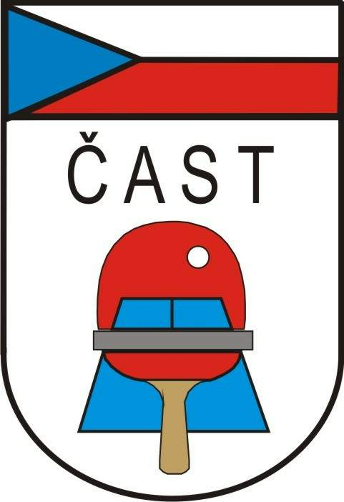
Česká asociace stolního tenisu
Komise rozhodčích

160 17 Praha 6, Zátopkova 100/2

Pozvánka pro rozhodčí licence „M“ a „NU“ na turnaj

ITTF World Tour - Major Series
Czech Open 2013

Místo konání : Olomouc

Datum konání : 21.8. – 25.8.2013

Náhrady, stravu a ubytování zajišťuje pořadatel podle Směrnic ČAST. Příspěvek na cestu bude poskytnut podle „Metodického pokynu pro působení rozhodčích na mezinárodních akcích“.

Svůj zájem můžete specifikovat na jednotlivé hrací dny.

V případě zájmu, zašlete přihlášku nejpozději do 30.6.2013 na e-mailovou adresu jiri.olbricht@volny.cz

Výběr bude proveden do 5.7.2013 a zveřejněn na internetových stránkách ČAST.

S pozdravem

